

**Экспресс-тест на антитела к Бабезиозу Канис Ab - иммунохроматографический тест для качественного определения антител Бабезиоза Канис Ab в плазме или сыворотке крови.**

**Принцип проведения теста**

Экспресс-тест на антитела Бабезии Канис Ab основан на многослойном иммунохроматографическом анализе бокового потока. Испытательное устройство имеет испытательное окно. Испытательное окно имеет невидимую «Т» (тестовую) зону и «С» (контрольную) зону. Когда образец помещается в пробоотборное отверстие на устройстве, жидкость растекается по бокам на поверхности тест-полоски. Если при этом в образце имеется достаточно антител Бабезии Канис, то появляется видимая «Т» полоса. «С» полоса должна всегда появляться после помещения образца в устройство, показывая достоверный результат. Тем самым, устройство может точно показывать наличие антител к  Бабезии Канис в образце.

Интерпретация результатов через 15-20 минут

Чувствительность 98.53% Специфичность 100%

**Инструкция**

**Экспресс-тест на антитела Бабезии Канис Ab**

**1.     ПРИНЦИП  ДЕЙСТВИЯ**

Экспресс-тест на антитела Бабезии Канис Ab - иммунохроматографический тест для качественного определения антител Бабезии Канис в плазме, сыворотке крови.

**Время анализа:** 15-20 минут.

**Образец:**плазма или сыворотка крови

**2.     ПРИНЦИП АНАЛИЗА**

Экспресс-тест на антитела Бабезии Канис Ab основан на многослойном иммунохроматографическом анализе бокового потока. Испытательное устройство имеет испытательное окно. Испытательное окно имеет невидимую «Т» (тестовую) зону и «С» (контрольную) зону. Когда образец помещается в пробоотборное отверстие на устройстве, жидкость растекается по бокам на поверхности тест-полоски. Если при этом в образце имеется достаточно антител Бабезии Канис, то появляется видимая «Т» полоса. «С» полоса должна всегда появляться после помещения образца в устройство, показывая достоверный результат. Тем самым, устройство может точно показывать наличие антител к  Бабезии Канис в образце.

**3.     СОСТАВ НАБОРА**

-      10 пакетов из фольги, в каждом пакете содержится одна кассета, одна пипетка и влагопоглотитель

-      1 буферный раствор объемом 2МЛ.

-       Руководство по использованию



**ВНИМАНИЕ! Вы можете ознакомиться с видео инструкцией перейдя по QR коду или ввести ссылку**

**www.ed-vet.com/video/**

**4.     ПРОЦЕДУРА ИСПЫТАНИЯ**

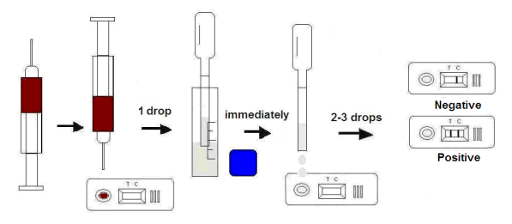

* Возьмите образец плазмы или сыворотки крови.
* Достаньте кассету из пакета и положите ее горизонтально.
* Капните 1 каплю образца и немедленно добавьте 2-3 капли буферного раствора в пробоотборное отверстие «S».
* Оцените результат через 15-20 минут.

**5.     ОЦЕНКА РЕЗУЛЬТАТОВ**

**Положительный**: Наличие обеих окрашенных полос «C» и «T», независимо от того, «Т» полоса чистая или смазанная.

**Отрицательный:**Появляется только полоса «C».

**Недействительный:**В зоне «С» не появляется окрашенная полоса, независимо от того, появляется ли Т окрашенная полоса.

**Внимание: Антитела к Бабезии Канис появляются у животного через 7-10 дней после укуса клеща!**

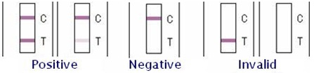

**6.     ХРАНЕНИЕ**

Тест-набор можно хранить при комнатной температуре. **НЕ ЗАМОРАЖИВАТЬ**. Не хранить тест-набор под прямыми лучами солнца.

**7.     МЕРЫ ПРЕДОСТОРОЖНОСТИ**

-      Для достижения лучших результатов, пожалуйста, строго соблюдайте данные инструкции.

-      До начала анализа все реагенты должны иметь комнатную температуру.

-      Вынимайте тест-кассету непосредственно перед применением.

-      Не используйте повторно тест-набор.

-      Не используйте тест-набор после истечения его срока годности, указанного на пакете.

-      Компоненты набора прошли качественный контроль в качестве стандартной единицы партии. Не смешивайте компоненты из разных лотов.